 Ensayo Nombre del Alumno: Fredy Isaías Pérez García

Nombre del tema: Operaciones de Matrices

Parcial: 1°er parcial

Nombre de la materia: Matemáticas Administrativas

Nombre del profesor: Emmanuel Eduardo Sánchez Pérez

Nombre de la Licenciatura: Contaduría Pública y Finanzas

Cuatrimestre: 2do cuatrimestre

Introducción

Una matriz es una forma rectangular donde se ordenan los números reales mediante coordenadas reflejadas en los subíndices.

La dimensión de una matriz se representa como la multiplicación de la dimensión de la fila con la dimensión de la columna. Denominamos (m) para la dimensión de las filas y (n) para la dimensión de las columnas. Entonces, una matriz mxn tendrá m filas y n columnas.

La unión de dos o más matrices solo puede hacerse si dichas matrices tienen la misma dimensión. Cada elemento de las matrices puede sumarse con los elementos que coincidan en posición en diferentes matrices.

El uso de las matrices es esencial en las matemáticas, tanto que se utilizan en prácticamente todas sus disciplinas. Por esta razón, existen propiedades y teoremas para matrices con una determinada forma. Por ejemplo, el algoritmo de un ordenador que resuelve un sistema de ecuaciones puede ser mucho más eficiente si la matriz es triangular, y todavía más, si la matriz es diagonal.

Desarrollo

Suma

Dadas dos matrices del mismo orden, A y B, se define su suma como otra matriz, C, del mismo orden que las matrices sumando cuyos elementos se obtienen sumando a cada elemento de la primera matriz, A, el correspondiente elemento de la segunda matriz sumando, B.

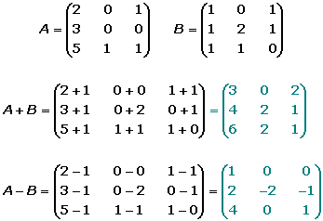

La resta de dos matrices del mismo orden A y B, se define como la suma de A más la matriz opuesta de B, por lo que resultará ser otra matriz del mismo orden, D, cuyos elementos se obtienen de

restar a cada elemento de la primera matriz A (minuendo) el elemento correspondiente de la matriz que resta, B (sustraendo). A

Producto de matrices

Se define el producto de un número por esa matriz como otra matriz B del mismo orden cuyos elementos se obtienen de multiplicar cada uno de los elementos de A por el número a.

Matriz identidad de dimensión n, In, es la matriz nxn formada por 1s en la diagonal principal y 0s en las restantes posiciones.

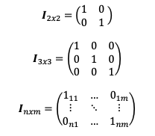

Matriz diagonal

Una matriz diagonal A= (aij) es diagonal cuando los elementos que no están en la diagonal son 0. Es decir, aij = 0 si i –j.

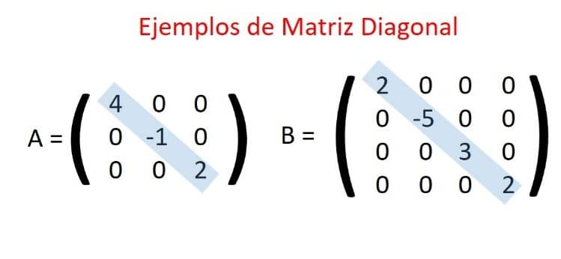

La matriz identidad es una matriz diagonal normalmente, las matrices diagonales se escriben indicando su diagonal.

Matriz bidiagonal una matriz A es bidiagonal superior si sus todos los elementos por encima de la diagonal 1 y por debajo de la diagonal

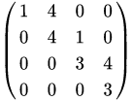

Una matriz A es bidiagonal inferior si sus todos sus elementos por encima de la diagonal 0 y por debajo de la diagonal -1 son 0,s.

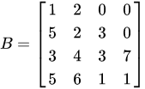

Matriz tridiagonal

Una matriz A es tridiaginal si sus todos sus elementos por encima de la diagonal 1 y por debajo de la diagonal -1 son 0s,

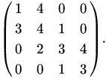

Matriz transpuesta

La matriz transpuesta de una matriz A de dimensión nxm que tiene por columnas a las filas de A. se detona como como At.

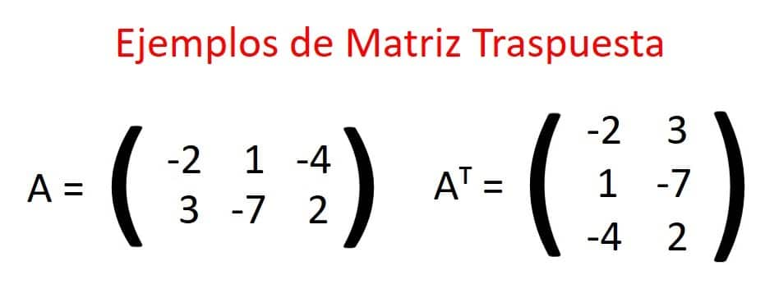

Matriz adjunta

Sea A una matriz de dimensión nxm. Su matriz adjunta es la matriz de dimensión nxm definida por Adj (A) = (adij) siendo

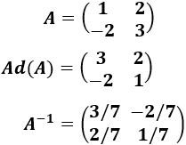

Conclusión

Una matriz es una ordenación rectangular de números o más generalmente, una tabla consistente en cantidades abstractas que pueden sumarse y multiplicarse. Las matrices se utilizan para describir sistema de ecuaciones lineales, realizar un seguimiento del coeficiente de una aplicación lineal y registrar los datos que dependen de varios parámetros. Las matrices se describen el campo de teoría de matrices. Pueden sumarse, multiplicarse y descomponerse de varias formas, lo que también las hace un concepto clave en el campo de la algebra lineal.

Bibliografía

Abramovich, S. y Leonov, G. (2008). Fibonacci numbers revisited: technology-motivated inquiry into a two-parametric difference equation. International journal of mathematical education in science and technology, 39(6), 746-766.

Juárez, M. A. (2010). Geometría analítica. En M. A. Juárez, Geometría analítica (págs. 47-56). México: Esfinge. linares, I. S. (2011). Geometría Analítica. En I. S.

Linares, Geometría Analítica (págs. 48-52). México: Book Mart.

Camas, I., Fernández, S. y Núñez, J. (2007). Nancy Kopell: una vida dedicada a la Biomatemática. Matematicalia: Revista digital de divulgación matemática de la Real Sociedad Matemática Española, 3(2).

Cantoral, R. (1999). Approccio socioepistemologico alla recerca in Matematica Educativa: un programma emergente. La matemática e la sua didattica, 3, 258 – 270.